**Наша дружная семья**

29 октября в Тиличикской средней школе прошли соревнования «Папа, мама, я- наша дружная семья». Учитель начальных классов Вербенко Наталья Ивановна подготовила интересный сценарий, и семьи приняли активное участие в мероприятии.

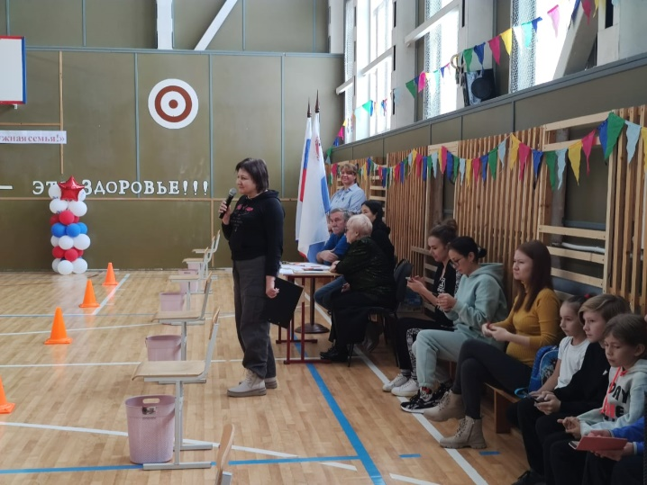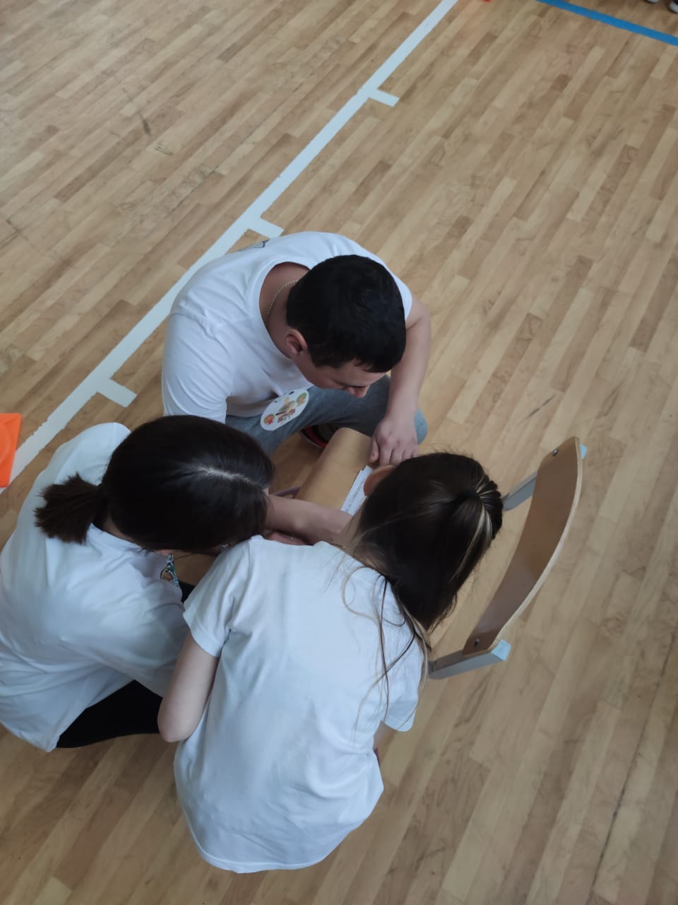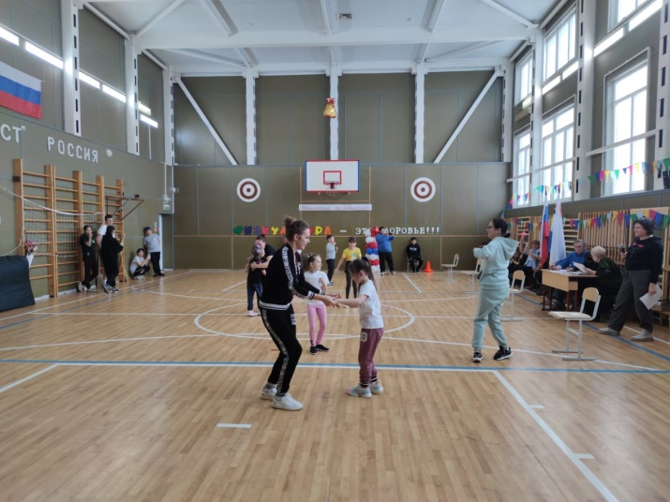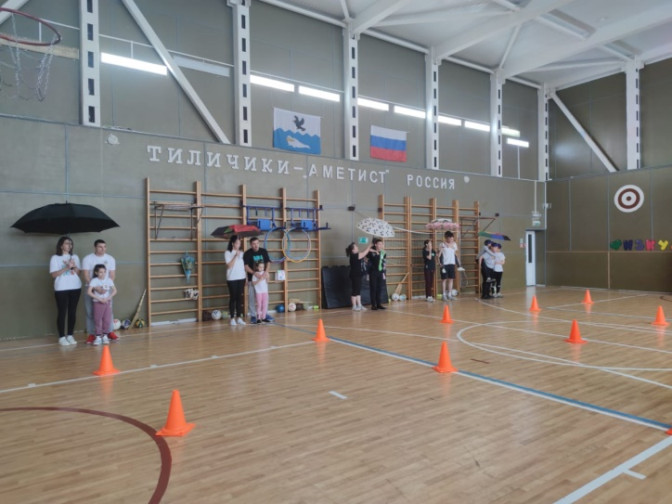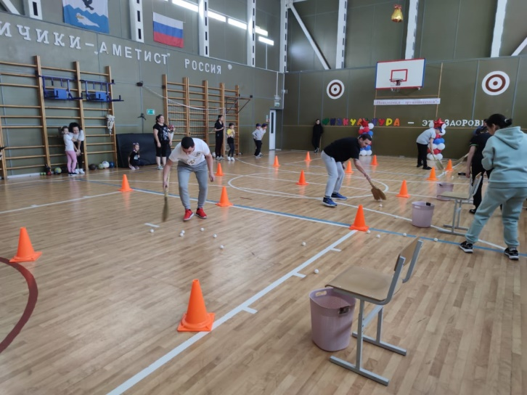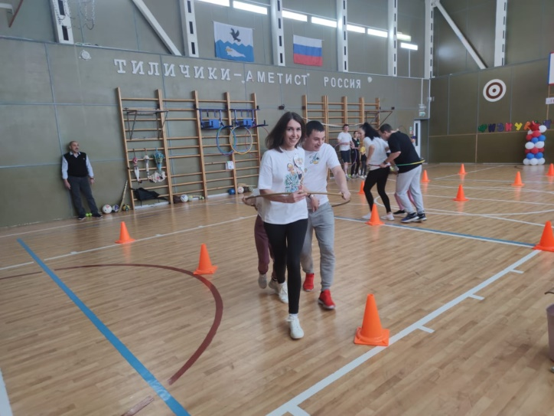

В соревнованиях приняли участие 6 команд.

1 команда. Семья Дюгановых! «Силушка – дружинушка» Капитан команды Варвара

2 команда. Семья Шимко «Молния»! Капитан команды Мария!

3 команда. Семья Гутеневых «Оптимисты»! Капитан команды Максим

4 команда. Семья Ферлей «Дружба»! Капитан команды Софья

5 команда. Семья Аношкиных «Гол!»

6 команда. Семья Цветковых «Ландыши». Капитан Дмитрий.

Команды выполняли различные задания на сплочение семьи. Показали свою активность, творчество, весёлое настроение!

Жюри подвели итоги, победители в номинациях «Самая активная», «Самая дружная», «Самая быстрая», «Самая весёлая», «Самая творческая» , «Самая спортивная команда» были награждены грамотами и памятными подарками.

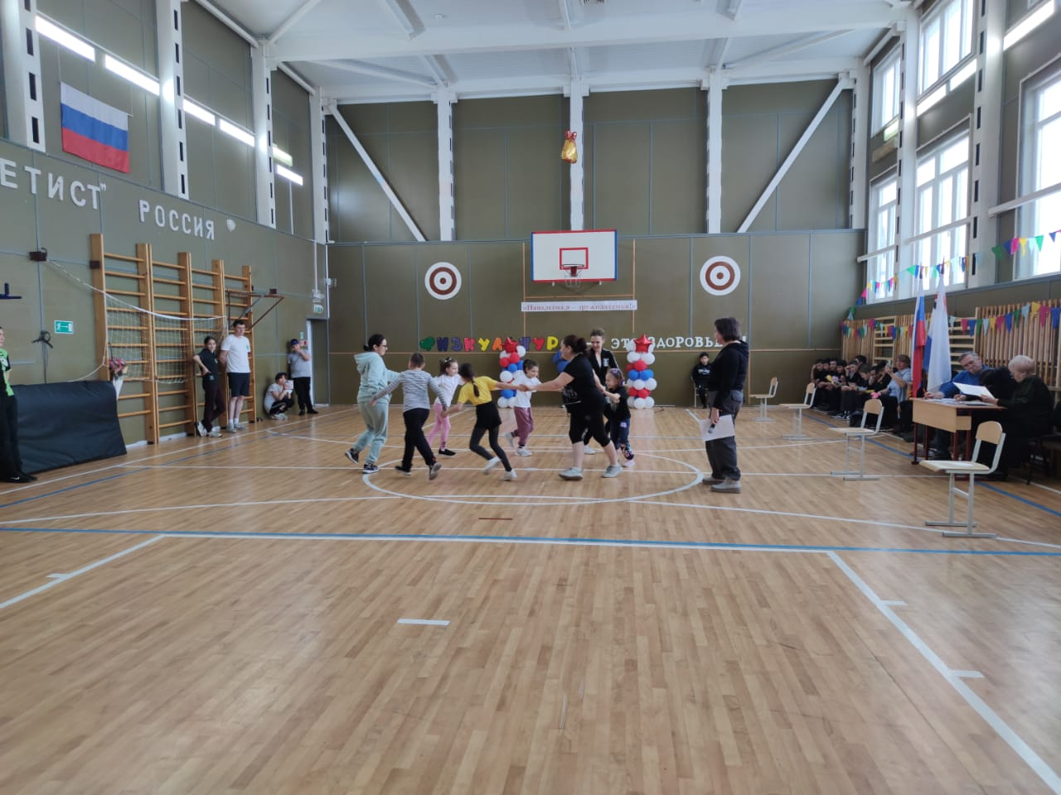 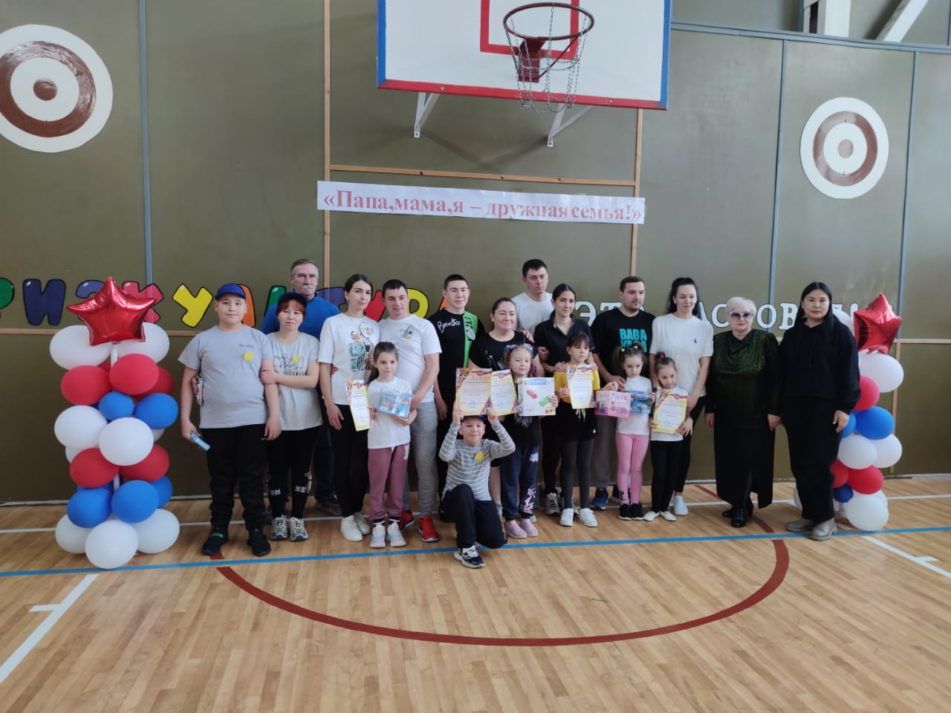

Все зрители и участники получили массу положительных эмоций!

Заместитель директора по воспитательной работе Слипец Л.В.